Drewno konstrukcyjne KVH a eko projekty
Jak drewno konstrukcyjne KVH wykorzystywane jest w budowie domów energooszczędnych i dlaczego?
Przeczytaj o tym w naszym artykule, zachęcamy do lektury.

Rodzaj drewna w ekologicznych budowlach - czy ma znaczenie?
W przypadku realizowania projektów związanych z wykorzystaniem nowoczesnych energooszczędnych technologii Budowlanych oczywistym jest i zastosowane muszą być materiały wysokiej jakości które będą na tyle szczelne by owa energooszczędności mogła w danym pomieszczeniu i w danej budowli faktycznie występować do budowania gotowych domów czy też domów pasywnych wykorzystywane jest zwykle drewno konstrukcyjne KVH.
Drewno konstrukcyjne KVH - co to takiego?

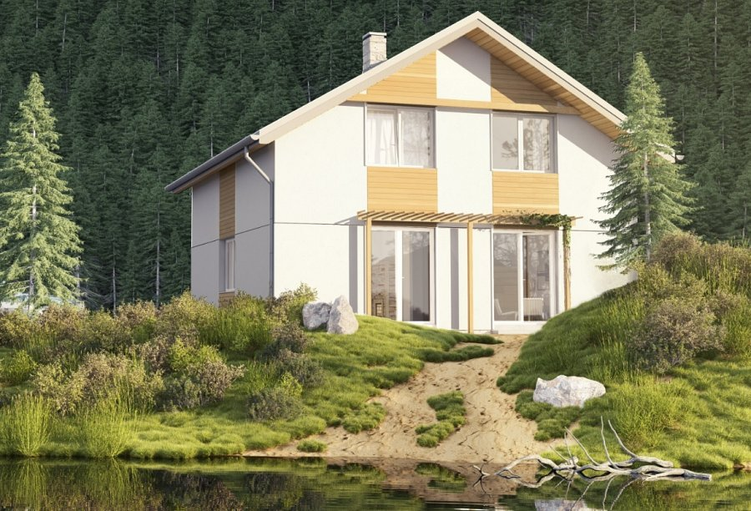
Czym różni się drewno konstrukcyjne kvh od powszechnie stosowanego drewna impregnowanego? Po pierwsze nie wykrzywia się tak po wysuszeniu. Stabilność kształtu oraz odporność na deformacje to jego mocne zalety. Dodatkowo wspomniany typ drewna nie wymaga zabezpieczenia chemicznego. Wpływa na to fakt, iż drewno konstrukcyjne kvh podlega specjalistycznemu procesowi suszenia, który odbywa się w specjalnych komorach. Drewno to posiada bardzo niską wilgotność, wpłynie to na fakt, iż w pomieszczeniach nie będziemy musieli zmagać się z grzybem czy pleśnią, powstałą pod wpływem zawilgocenia pomieszczenia. Tego typu drewno jest bardzo szybko dostępne a jak wiemy domy prefabrykowane budowane są szybko a więc materiały muszą być dostępnie równie szybko, by faktycznie realizacja projektu mogła zamknąć się w kilku miesiącach.

